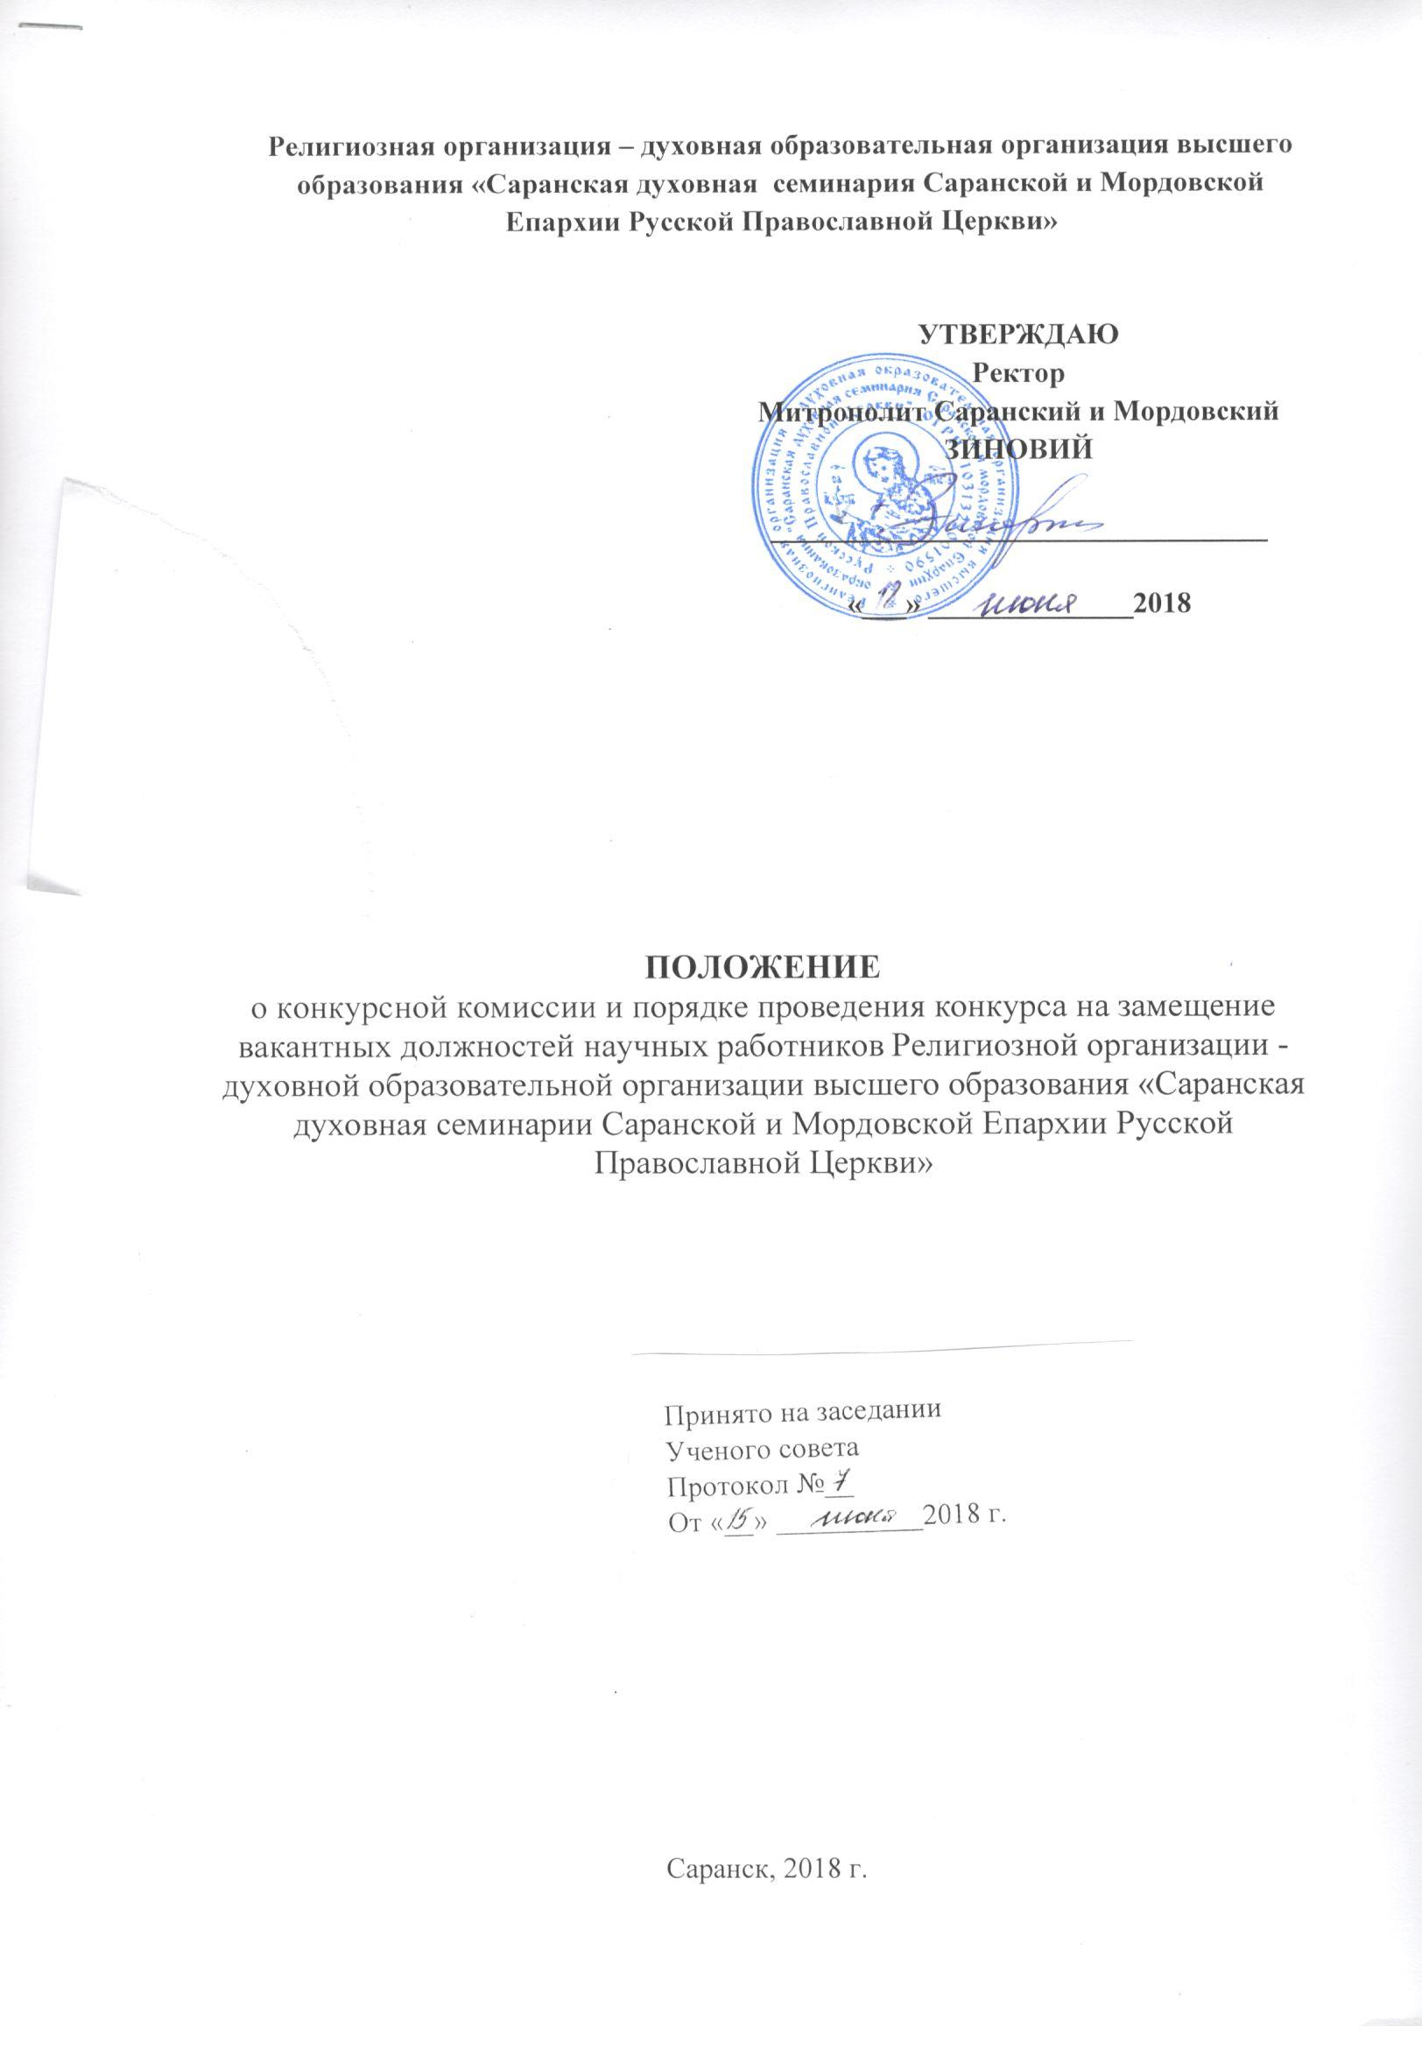1. Общие положения
1.1 Настоящее Положение о конкурсной комиссии и порядке проведения конкурса на замещение вакантных должностей научных работников (далее - Положение) определяет порядок формирования и функционирования конкурсной комиссии, создаваемой в Религиозной организации - духовной образовательной организации высшего образования «Саранская духовная семинарии Саранской и Мордовской Епархии Русской Православной Церкви» (далее - Семинария), в целях соблюдения требований действующего законодательства по проведению конкурсов на замещение должностей научных работников и перевода их на соответствующие должности научных работников. Положение разработано в соответствии с Трудовым кодексом Российской Федерации, Приказом Министерства образования и наука Российской Федерации от 02 сентября 2015 № 937 «Об утверждении перечня должностей научных работников, подлежащих замещению по конкурсу, и порядка проведения указанного конкурса».
1.2 Целью проведения конкурса на замещение вакантных должностей научных работников является рациональный подбор путем коллегиального решения кандидатур ученых и высококвалифицированных специалистов на соответствующие должности, который может обеспечить значительное улучшение показателей научной эффективности деятельности организации.
1.3 Конкурс проводится для избрания кандидатов на замещение следующих должностей:
- заместитель руководителя по научной работе;
- заведующий лабораторией, отделом, сектором;
- главный научный сотрудник;
- ведущий научный сотрудник;
- старший научный сотрудник;
- научный сотрудник;
- младший научный сотрудник/инженер-исследователь;
1.4 Конкурс не проводится:
- при приеме на работу по совместительству на срок не более одного года;
- для замещения временно отсутствующего работника, за которым в соответствии с законом сохраняется место работы, - до выхода этого работника на работу.
1.5 Конкурс является открытым. В нем могут принимать участие, как работники Семинарии, так и лица, не являющиеся работниками Семинарии, изъявившие желание принять участие в конкурсе и соответствующие установленным требованиям. С лицами, избранными по конкурсу на замещение соответствующей должности, заключается срочный трудовой договор на срок не более пяти лет или договор на неопределенный срок. Решение о сроке действия договора принимает ректор. При избрании работника по конкурсу на замещение ранее занимаемой им по срочному трудовому договору должности научного работника новый трудовой договор может не заключаться.
2. Порядок формирования и работы конкурсной комиссии
2.1 Состав конкурсной комиссии (далее Комиссия) формируется с учетом необходимости исключения возможности конфликта интересов, который мог бы повлиять на принимаемые Комиссией решения, и утверждается приказом ректора. Общее (нечетное) количество членов Комиссии, ее состав и возможные изменения определяется приказом ректора.
2.2 Комиссия в своей деятельности руководствуется законодательством Российской Федерации, нормативными правовыми актами Семинарии, а также настоящим Положением.
2.3 В состав Комиссии в обязательном порядке включаются:
• ректор Семинарии;
• проректоры по научной и учебной работе;
• уполномоченный от трудового коллектива Семинарии;
• ведущие ученые организации;
• главный бухгалтер.
В состав конкурсной Комиссии могут входить:
- ведущие ученые, приглашенные из других организаций, осуществляющих научную, научно-техническую, инновационную деятельность сходного профиля.
2.4 Работа Комиссии осуществляется на ее заседаниях. На конкурсную Комиссию возлагается оценка профессионального уровня претендента на замещение должностей научных работников или перевода на соответствующие должности научных работников в организации, исходя из ранее полученных претендентом научных и (или) научно-технических результатов, их соответствия установленным квалификационным требованиям к соответствующей должности.
2.5 Заседание Комиссии считается правомочным, если на нем присутствует не менее двух третей от общего числа ее членов. Заседание Комиссии проводится для рассмотрения заявок, размещенных претендентами на портале вакансий, в срок не более 15 рабочих дней с даты окончания приема заявок. При принятии решения о необходимости проведения собеседования с претендентом Комиссия продляет срок рассмотрения заявок до 30 рабочих дней с даты окончания приема заявок. Собеседование может проводиться с использованием информационно-телекоммуникационной сети «Интернет».
2.6 Председателем Комиссии является ректор Семинарии, а в случае его отсутствия - проректор по научной работе. Председатель Комиссии руководит проведением конкурсов на замещение должностей научных работников и перевода их на соответствующие должности научных работников; подписывает протоколы заседаний конкурсной Комиссии, исполняет иные полномочия.
2.7 Секретарь Комиссии назначается председателем на первом заседании из числа ее членов. Секретарь конкурсной Комиссии ведет протоколы заседаний конкурсной комиссии, организует документооборот и делопроизводство Комиссии; организует предоставление раздаточных материалов, в том числе всех поступивших от претендентов заявок с приложением документов членам конкурсной Комиссии; исполняет иные полномочия. Секретарь Комиссии, или другой уполномоченный председателем член Комиссии, своевременно уведомляет членов Комиссии о дате, времени и месте проведения заседания Комиссии.
2.9 Решения Комиссии на замещение должностей главного научного сотрудника, младшего научного сотрудника голосованием простым большинством голосов от числа присутствующих на заседании членов. При голосовании каждый член Комиссии имеет один голос. При равенстве голосов голос председателя Комиссии является решающим. Заочное голосование или голосование по доверенности не допускается. Решение Комиссии оформляется составлением протокола.
2.10 По итогам рассмотрения заявок на замещение должностей научных работников, не названных в пункте 2.9 настоящего Положения, Комиссия составляет рейтинг претендентов на основе суммы балльной оценки, выставляемой каждым членом Комиссии, исходя из сведений, содержащихся в заявке и прикрепленных к ней материалах, а также по результатам собеседования (при наличии). При выставлении баллов членами Комиссии должны оцениваться:
- результативность труда претендента по представленным им сведениям;
- соответствие эффективности труда требованиям выставленным организацией в объявлении на портале;
- квалификация и опыт претендента;
- результаты собеседований (при наличии);
- мнение руководителя научного подразделения, в котором проводится конкурс на замещение вакантной должности.
Рейтинг выставляется на основе суммы балльной оценки, выставленной каждым членом комиссии претенденту, в соответствии с Приложением №1. Итоги балльных оценок по всем претендентам отражаются в бланке «Общий рейтинг претендентов на вакантную должность» Приложение 2.
По результатам конкурса Комиссия выносит решение о победителе конкурса. Победителем конкурса считается претендент, занявший первое место в рейтинге (далее - победитель). Решение конкурсной Комиссии оформляется составлением протокола, который должен содержать:
- сведения о поданных заявках;
- результаты подведения итогов рассмотрения заявок;
- сведения о победителе конкурса;
- сведения о лице, занявшем второе место в рейтинге.
2.11 Конкурс объявляется несостоявшимся, если не подано ни одного заявления с приложением необходимых документов.
2.12 Работник, являющийся членом конкурсной Комиссии, в случае его участия в конкурсе в качестве претендента в обсуждении кандидатур на замещение соответствующей должности не участвует.
2.13 Претендент вправе обжаловать решение конкурсной Комиссии в соответствии с законодательством Российской Федерации.
2.14 В течение 3 рабочих дней после принятия решения о победителе конкурса организация размещает решение о победителе в информационно- телекоммуникационной сети «Интернет» на своем официальном сайте и на портале вакансий.
2.15 С победителем конкурса заключается трудовой договор в соответствии с трудовым законодательством Российской Федерации и издается приказ о его назначении на вакантную должность научного работника. Если в течение 30 календарных дней со дня принятия соответствующего решения конкурсной комиссией победитель не заключил трудовой договор по собственной инициативе, организация объявляет о проведении нового конкурса, либо заключает трудовой договор с претендентом, занявшим второе место.
2.16 Комиссия действует на срок полномочий руководителя организации.
3 Порядок объявления конкурса
3.1 Семинария размещает объявления о проведении конкурса на замещение вакантных должностей научных работников в следующем порядке:
3.1.1 Объявление о проведении конкурса на замещение должностей главного научного сотрудника, младшего научного сотрудника и инженера - исследователя объявляется в информационно-телекоммуникационной сети «Интернет» на официальном сайте Семинарии не менее чем за два месяца до даты его проведения и проводится в сроки, установленные организацией, но не позднее чем в течение 15 календарных дней со дня окончания приема заявлений.
3.1.2.Объявление о проведении конкурса на замещение должностей научных работников, не названных в пункте 3.1.1 настоящего Положения, объявляется в информационно-телекоммуникационной сети «Интернет» на официальном сайте Семинарии и на портале вакансий по адресу «http://ученые-исследователи.рф», не менее чем за месяц до даты проведения конкурса и проводится в сроки, установленные организацией
3.2 Заявки, поданные позже даты окончания приема заявок, установленной организацией, к конкурсу не допускаются.
3.3 В случае необходимости проведения с претендентами собеседования, срок рассмотрения заявок может быть продлен до 30 рабочих дней с даты окончания приема заявок. Информация о продлении срока рассмотрения заявок размещается организацией в информационно- телекоммуникационной сети «Интернет» на своем официальном сайте и на портале вакансий.
3.4 В объявлении о проведении конкурса указываются:
• место и дата проведения конкурса;
• дата окончания приема заявок для участия в конкурсе;
• полные наименования должностей научных работников, на замещение которых объявляется конкурс и квалификационные требования к ним (далее - требования), включая отрасли (области) наук, в которых предполагается работа претендента;
• примерный перечень количественных показателей результативности труда претендента, требования к образованию и опыту практической работы;
• условия трудового договора, в том числе трудовых функций, срок трудового договора, в случае заключения трудового договора на неопределенный срок - срок, по истечении которого предполагается проведение аттестации, размера заработной платы, возможные социальные гарантии.
3.5 Для участия в конкурсе претендентам, не названным в пункте 3.1.1, необходимо разместить на портале вакансий заявку, содержащую:
• фамилию, имя и отчество (при наличии) претендента;
• дату рождения претендента;
• сведения о высшем образовании и квалификации, ученой степени (при наличии) и ученом звании (при наличии);
• сведения о стаже и опыте работы;
• сведения об отрасли (области) наук, в которых намерен работать претендент;
• перечни ранее полученных основных результатов (число публикаций по вопросам профессиональной деятельности; количество результатов интеллектуальной деятельности и сведения об их использовании; количество грантов и (или) договоров на выполнение научно-исследовательских работ, включая международные проекты, в выполнении которых участвовал претендент; численность лиц, освоивших программы подготовки научно - педагогических кадров в аспирантуре, успешно защитивших научно- квалификационную работу (диссертацию) на соискание ученой степени кандидата наук, руководство которыми осуществлял претендент, и др.
Претендент вправе разместить на портале вакансий автобиографию и иные материалы, которые наиболее полно характеризуют его квалификацию, опыт и результативность. Перечень претендентов, подавших заявки на участие в конкурсе, формируется на портале вакансий автоматически.
3.6 Претенденты, названные в п.3.1.1., представляют в адрес конкурсной Комиссии следующий пакет документов:
• личное заявление;
• согласие на обработку персональных данных;
• собственноручно заполненный личный листок по учету кадров;
• автобиографию;
• копию документов о высшем профессиональном образовании;
• копии документов о присуждении учёной степени, присвоении ученого звания (при наличии)
• копию трудовой книжки (за исключением, когда трудовая деятельность осуществляется впервые) или иные документы, подтверждающие трудовую деятельность; • сведения о научной (научно-организационной) работе за последние пять лет, предшествующей дате проведения конкурса;
3.7 Размещенная претендентом на портале вакансий заявка автоматически направляется на рассмотрение конкурсной комиссии на официальный адрес электронной почты организации. В течение одного рабочего дня с момента направления заявки претендент получает электронное подтверждение о ее получении организацией.
4. Заключительные положения
4.1 Изменения и дополнения в настоящее Положение могут быть внесены в связи с изменением законодательства РФ. Все изменения и дополнения в настоящее Положение должны быть письменно оформлены и подписаны уполномоченными на то лицами.
4.2 Изменение наименования Семинарии и избрание нового руководителя организации не прекращают действия настоящего Положения.

